1. GPS를 사용해 구성된 state로 학습

* GPS 센서로부터 받은 위치정보(위도,경도,고도)를 ground truth 정보로 변경.이를 사용하여 state 구성

(하단은 gps를 airsim 좌표계의 position으로 변경해주는 코드입니다.)  
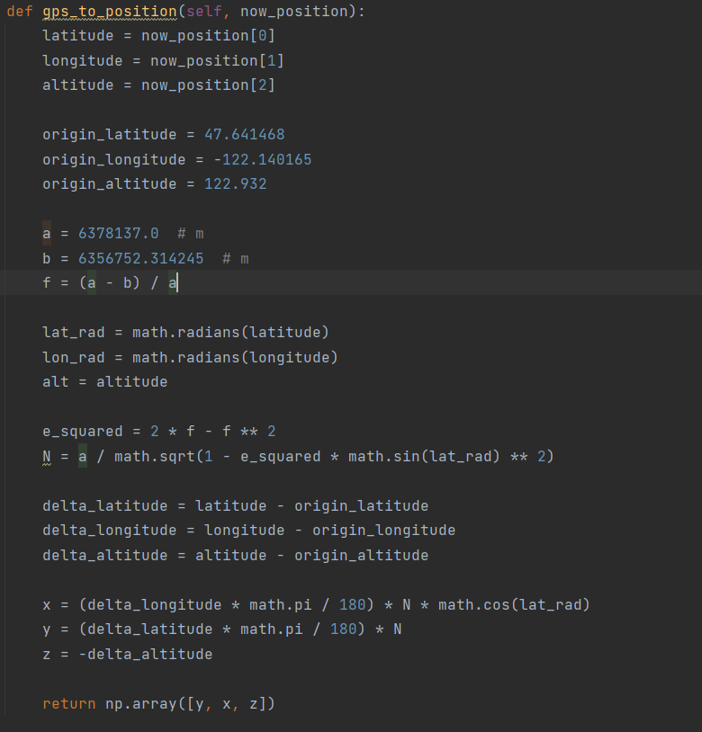

* goal과의 distance를 구하여 reward를 만드는 부분 또한 geo_point의 좌표계를 통해 계산해줌.

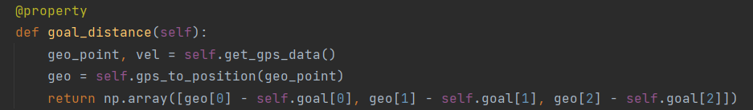

* 결과 : ground truth position, velocity를 state로 넣었을 때보다는 불안정한 성능이 나왔지만, 호버링은 성공. 현재 시작 포지션을 각각 (0,0,-20)으로부터 좌or우로 5m, 아래로 5m 떨어진 곳을 시작점으로 training 진행중.
* 시작 포지션을 바꾸었을 때도 안정적으로 학습이 완료된다면 stacking을 적용하여 보다 안정적인 학습을 적용할 예정임.

1. 학습된 모델에 센서 왜곡 후 테스트  
   - 1번의 gps를 사용한 모델의 센서 값에 10%, 20%, 30%, 40%의 왜곡을 넣어 테스트를 진행 -> 왜곡 정도에 관계 없이 항상 동일한 성능을 보여줌

- imu 센서값보다 gps 센서값으로 action이 거의 결정되는 것으로 보여짐 (따라서 시작 포지션을 변경하여 이동하는 중 lin_acc이 변경되게 한 후, 왜곡에 따른 변화를 관측할 예정)

1. px4 모터 단위 control을 위한 airsim 코드 수정  
   - 현재 사용하고 있는 시뮬레이터 환경은 AirsimNH로 기존에 빌드된 binary파일을 사용 중 (원래, 언리얼과 airsim을 직접 연동시켜 사용하려했으나 오류가 해결되지 않아 빌드된 환경을 사용)  
     
   - 따라서 airsim 코드를 수정 후 적용하려면 AirsimNH에 존재하는 airsim 코드를 수정 후 이를 언리얼 엔진으로 다시 빌드해야하는데 이 과정에서 지난번과 같은 오류 발생  
     
   - 추가적으로 action으로 나오는 motor pwm값을 roll, pitch, yaw로 변환 후 angle-level api에 적용하는 방식 연구 중 -> simpleflight에서는 성공
2. reset : set_kinematics 를 한 후 바로 해당좌표로 move_to_position 호출하기
3. px4 에서 angle_rate-level api 로 강화학습을 시도  
   simpleflight 에서 (IMU 왜곡없이) 먼저 학습 시켜볼 수 도?
4. RLPD 를 우리 환경에 맞게 수정